Военная проза Даниила Гранина


Биография:

Даниил Александрович Гранин – практически живое воплощение века, успевший при жизни попасть в школьные учебники литературы, обладатель многочисленных наград, в том числе Государственной премии, орденов Красного Знамени, «За заслуги перед Отечеством» III степени, ордена Святого апостола Андрея Первозванного и других.
Родившись под Курском 1 января 1919 года, всю свою сознательную жизнь, начиная с детства, он провел в Ленинграде. Окончил в свое время среднюю школу на Моховой, потом Политехнический институт, а дальше – фронт, вплоть до Победы, потом работа по специальности инженером-электриком, научная работа, защита кандидатской диссертации. Но тяга к литературному творчеству была настойчивой и, по-видимому, написанной на роду: она оказалась призванием.

Первые публикации относятся к концу 30-х годов. Это были рассказы, посвященные Парижской коммуне «Возвращение Рульяка»и «Родина».
Визитной карточкой писателя стали его романы «Искатели» и «Иду на грозу». В этих ранних произведениях уже вполне проявился характернейший гранинский интерес к проблемам нравственности, человеческого призвания, совести и долга. В настоящее время Даниил Александрович живет в Санкт-Петербурге и продолжает творить. В 2010 году он опубликовал «Все было не так» - это своего рода размышления, написанные в виде кратких заметок, собранных на протяжении всей жизни; в 2011 – роман «Мой лейтенант», за который в 2012 году получил литературную премию «Большая книга».

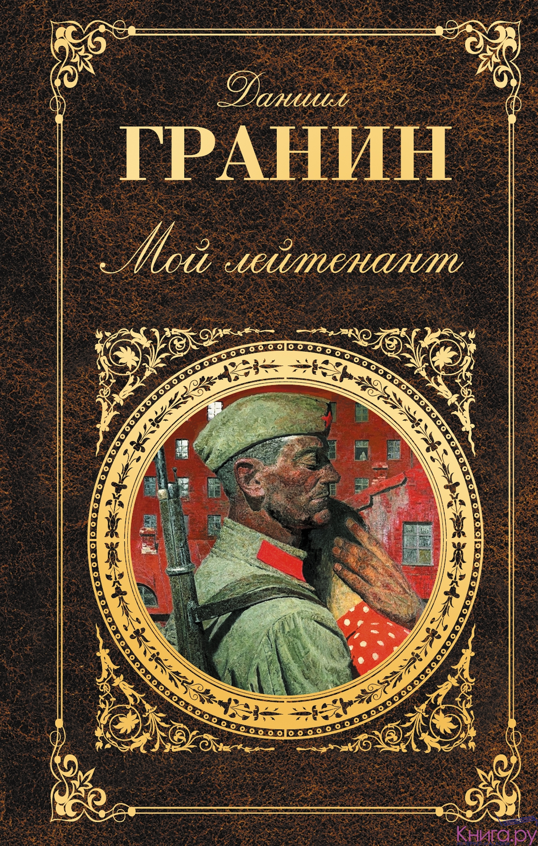
Гранин, Д. А. Мой лейтенант / Д. А. Гранин. - М. : ОЛМА Медиа Групп, 2013. - 319 с.

Сам Даниил Александрович признавался: «Я не хотел писать про войну, у меня были другие темы, но моя война оставалась нетронутой, она была единственная война в истории Второй Мировой войны, которая проходила два с половиной года в окопах – все 900 блокадных дней. Мы жили и воевали в окопах, мы хоронили наших погибших на кладбищах, пережили тяжелейший окопный быт».

В этом произведении автор отнюдь не романтизирует войну, он рисует ее не такой, как мы привыкли: с блистательными операциями и солдатами-смельчаками. Это война молодых ребят, борющихся с диким ужасом перед первой бомбежкой, злостью от позорного отступления, со страшным холодом, неумелым враньем и промахами руководства. С непрерывной смертью. Это война, в которой, как выяснилось, нет ничего красивого и героического, только страх, кровь и ужас.
Роман о многом заставляет задуматься. О бессмысленности войны, о страхах, что живут в душе каждого из нас, о ценности жизни, о непобедимой силе настоящей любви. Только она помогла главному герою перестать быть лейтенантом Д. и стать просто любящим мужем и отцом.
Невероятно личная, смелая, исповедальная проза о частной войне и частной жизни. Автор уверен, что нет ничего выше простых человеческих ценностей, и с ним нельзя не согласиться.

Книги Д. Гранина, имеющиеся в ЦБС:

1. Гранин, Даниил Александрович.
Выбор цели / Д. А. Гранин. - Л. : Советский писатель, 1975. - 343 с.

2. Гранин, Даниил Александрович.
Два крыла / Д. А. Гранин. - М. : Современник, 1983. - 365 с. - (Библиотека "О времени и о себе").

3. Гранин, Даниил Александрович.
До поезда оставалось три часа / Д. А. Гранин. - Л. : Советский писатель, 1973. - 359 с.

4. Гранин, Даниил Александрович.
Заговор / Д. А. Гранин. - М. : ОЛМА Медиа Групп, 2012. - 319 с.

5. Гранин, Даниил Александрович.
Картина / Д. А. Гранин. - Л. : Советский писатель, 1981. - 351 с. : ил.

6. Гранин, Даниил Александрович.
Клавдия Вилор / Д. А. Гранин. - Л. : Советский писатель, 1980. - 175 с. : ил. - (Библиотека произведений, удостоенных Государственной премии СССР

7. Гранин, Даниил Александрович.
Наш комбат : повести / Д. А. Гранин. - М. : АСТ ; М. : ВЗОИ, 2004. - 446 с. - (Мировая классика).

8. Гранин, Даниил Александрович.
Обратный билет : повести / Д. А. Гранин. - М. : Современник, 1978. - 287 с.

9. Гранин, Даниил Александрович.
Река времен / Д. А. Гранин. - М. : Правда, 1985. - 415 с.

10. Гранин, Даниил Александрович.
Эта странная жизнь / Д. А. Гранин. - М. : Советская Россия, 1982. - 254 с.

Обзор составлен отделом комплектования и обработки ЦГБ им. С.А. Есенина

